2018. gada 2. oktobrī Noteikumi Nr. 618
Rīgā (prot. Nr. 45 12. §)

Grozījumi Ministru kabineta 2013. gada 16. aprīļa noteikumos Nr. 202 "Kārtība, kādā izsniedz valsts atzītus augstāko izglītību apliecinošus dokumentus"

Izdoti saskaņā ar
Izglītības likuma 14. panta 1. punktu,
Augstskolu likuma 7. panta ceturto daļu,
10.¹ panta ceturto daļu un
55.¹ panta septītās daļas 1. punktu

Izdarīt Ministru kabineta 2013. gada 16. aprīļa noteikumos Nr. 202 "Kārtība, kādā izsniedz valsts atzītus augstāko izglītību apliecinošus dokumentus" (Latvijas Vēstnesis, 2013, 75. nr.; 2018, 163. nr.) šādus grozījumus:

1. Aizstāt 2. punktā vārdus "zinātnisko kvalifikāciju" ar vārdiem "doktora grādu".

2. Papildināt noteikumus ar 2.6. apakšpunktu šādā redakcijā:

"2.6. profesionālā doktora diploms mākslās (5.¹ pielikums)."

3. Papildināt noteikumus ar 7.¹ punktu šādā redakcijā:

"7.¹ Šo noteikumu 2.6. apakšpunktā minēto diplomu izsniedz personai, kura apguvusi akreditētu profesionālo doktora studiju programmu mākslās un izpildījusi visas attiecīgajā izglītības standartā noteiktās prasības."

4. Aizstāt 8. un 15. punktā vārdu un skaitli "un 2.5." ar skaitļiem un vārdu "2.5. un 2.6.".

5. Aizstāt 12. punktā vārdu un skaitli "un 2.4." ar skaitļiem un vārdu "2.4. un 2.6.".

6. Papildināt noteikumus ar 18.6. apakšpunktu šādā redakcijā:

"18.6. profesionālā doktora diplomam mākslās – purpura."

7. Aizstāt 19. punktā skaitli "2.5." ar skaitļiem un vārdu "2.5. un 2.6.".

8. Papildināt noteikumus ar 5.¹ pielikumu šādā redakcijā:

"5.¹ pielikums
Ministru kabineta
2013. gada 16. aprīļa
noteikumiem Nr. 202

Profesionālā doktora diploms mākslās
(paraugs)

1. Diploma 1. lappuse
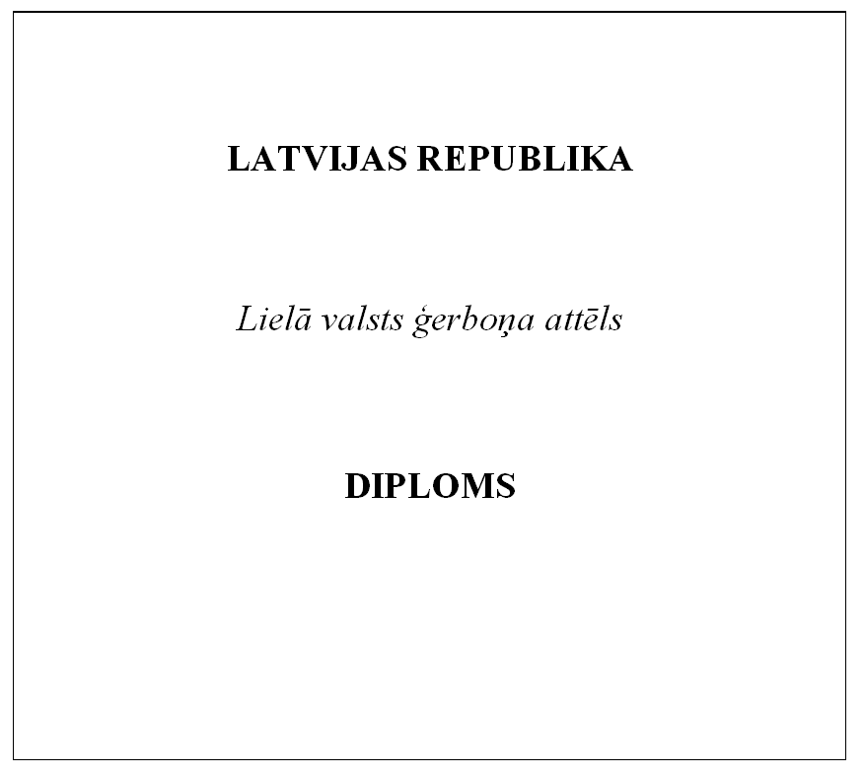

2. Diploma 2. lappuse
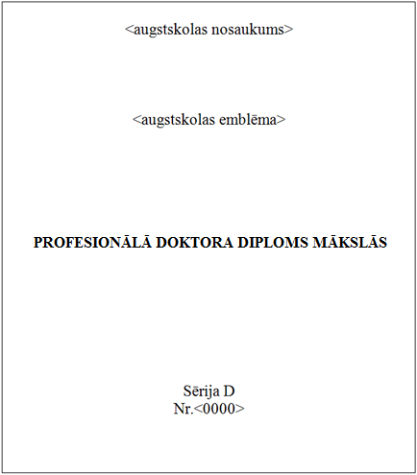

3. Diploma 3. lappuse

O
Ar valsts pārbaudījumu komisijas
20<00>.gada <00>.<mēneša nosaukums (ģenitīvā)> lēmumu
Nr.<000>

<diploma ieguvēja vārds un uzvārds>
personas kods <000000-00000>

ieguv<-is/-usi>

PROFESIONĀLO DOKTORA GRĀDU

<mākslinieciskās darbības joma (lokatīvā)>

Z.v.

Rektors <vārds, uzvārds, paraksts>

Valsts pārbaudījumu komisijas
priekšsēdētājs <vārds, uzvārds, paraksts>

<Diploma izsniegšanas vietas nosaukums (lokatīvā)>
20<00>.gada <00>.<mēneša nosaukums (lokatīvā)>

Reģistrācijas Nr.<0000>

4. Diploma 4. lappusi neaizpilda.

Piezīmes.
1. Diploma 1. un 2. lappusē teksts ir iespiests un identisks visos profesionālā doktora diplomos mākslās.
2. Leņķiekavās norādīto informāciju ieraksta vai iespiež atbilstoši katram konkrētajam gadījumam.
3. Diploma 1. lappusē:
3.1. vārdi "LATVIJAS REPUBLIKA" ir iespiesti tipogrāfiski ofseta tehnikā melnā krāsā;
3.2. lielā valsts ģerboņa attēls ir krāsains;
3.3. vārds "DIPLOMS" ir iespiests reljefā karstspiedes tehnikā ar foliju zelta krāsā.
4. Diploma 2. lappusē:
4.1. augstskolas nosaukums un diploma sērija ir iespiesta tipogrāfiski ofseta tehnikā melnā krāsā;
4.2. augstskolas emblēma ir krāsaina;
4.3. diploma numurs ir iespiests augstspiedes tehnikā.
5. Diploma 3. lappusē:
5.1. 10 mm no augšējās labās malas ir iespiesta vienota parauga hologramma karstspiedes tehnikā. Hologrammas diametrs ir 17 mm;
5.2. O – aizsardzības elements – hologramma, kurā attēlots lielais valsts ģerbonis, zem tā puslokā novietots uzraksts "augstākā izglītība", bet fonā horizontālās līnijās – uzraksts "Izglītības un zinātnes ministrija"."

9. Izteikt 6. pielikuma "Kopīgais diploms" 1. piezīmi šādā redakcijā:

"1. * Nosaukums – bakalaura/maģistra diploms, pirmā līmeņa profesionālās augstākās izglītības diploms, profesionālās augstākās izglītības diploms/augstākās profesionālās kvalifikācijas diploms, profesionālā bakalaura diploms, profesionālā maģistra diploms, doktora diploms vai profesionālā doktora diploms mākslās."

10. Izteikt 7. pielikuma 8. punktā shēmu "Latvijas Republikas augstākās izglītības sistēma" šādā redakcijā:

Latvijas Republikas augstākās izglītības sistēma

8

Doktora studiju programmas
120–160 KP (3–4 gadi)

 |  |  | Akadēmiskā maģistra programmas  40–80 KP (1–2 gadi) | V  7
II līmeņa  profesionālās augstākās izglītības programmas  40–80 KP (1–2 gadi) |  |  |  | Profesionālā maģistra programmas 40–80 KP (1–2 gadi)
II līmeņa profesionālās augstākās izglītības programmas
160–240 KP
(4–6 gadi)

6

Profesionālā bakalaura programmas
160 KP (4 gadi)
Akadēmiskā bakalaura programmas  120–160 KP (3–4 gadi) |  |  |  |  | I līmeņa profesionālās augstākās izglītības programmas  5  IV  80–120 KP (2–3 gadi)

Uzņemšanas nosacījumi

4

III

Vispārējā vidējā izglītība vai
4-gadīgā profesionālā vidējā izglītība
II

Eiropas/Latvijas kvalifikāciju ietvarstruktūras līmeņi

4

Latvijas profesionālās kvalifikācijas līmeņi

II

© Akadēmiskās informācijas centrs, 2018

11. Izteikt 7. pielikuma tabulu "Augstāko izglītību apliecinošu izglītības dokumentu izvietojums LKI un EKI" šādā redakcijā:

"Augstāko izglītību apliecinošu izglītības dokumentu izvietojums LKI un EKI

Augstāko izglītību apliecinoši izglītības dokumenti | LKI un EKI līmenis
1. Pirmā līmeņa profesionālās augstākās izglītības diploms | 5
1.1. Bakalaura diploms  1.2. Profesionālā bakalaura diploms  1.3. Profesionālās augstākās izglītības diploms, augstākās profesionālās kvalifikācijas diploms (otrā līmeņa profesionālā augstākā izglītība, studiju ilgums pilna laika studijās – vismaz četri gadi) | 6
2. Maģistra diploms  2.1. Profesionālā maģistra diploms  2.2. Profesionālās augstākās izglītības diploms, augstākās profesionālās kvalifikācijas diploms (otrā līmeņa profesionālā augstākā izglītība, kopējais pilna laika studiju ilgums – vismaz pieci gadi) | 7
3. Doktora diploms un profesionālā doktora diploms mākslās | 8"

12. Papildināt 7. pielikuma sadaļu "Doktorantūra" pēc pirmās rindkopas ar rindkopu šādā redakcijā:

"Kopš 2018. gada 1. aprīļa Latvijā tiek piešķirts profesionālais doktora grāds mākslās. Uzņemšanai profesionālajā doktora studiju programmā mākslās ir nepieciešams maģistra grāds. Profesionālo doktora grādu mākslās piešķir personai pēc akreditētas profesionālās doktora studiju programmas mākslās apgūšanas un doktora teorētiskā pētījuma un mākslinieciskās jaunrades darba izstrādāšanas un aizstāvēšanas. Profesionālo doktora grādu mākslās piešķir valsts pārbaudījumu komisija."

13. Izteikt 7. pielikuma sadaļu "Papildinformācija" šādā redakcijā:

"Papildinformācija.
1. Par izglītības sistēmu – http://www.izm.gov.lv
2. Par diplomu atzīšanu – http://www.aic.lv
3. Par studiju iespējām Latvijā – http://studyinlatvia.eu
4. Studiju virzienu reģistrs – http://svr.aic.lv/Form.aspx?id=contacts
5. Par Eiropas valstu izglītības sistēmām un politiku – https://eacea.ec.europa.eu/
national-policies/eurydice/".

14. Izteikt 7. pielikuma tabulu angļu valodā "The Placement of Higher Education Certifying Education Documents in the LQF and EQF" šādā redakcijā:

"The Placement of Higher Education Certifying Education Documents in the LQF and EQF

Education documents certifying higher education | LQF and EQF level
Diploma of first level professional higher education | 5
Bachelor’s diploma  Professional Bachelor’s diploma  Diploma of professional higher education, diploma of higher professional qualification (second level professional higher education, the length of full-time studies – at least 4 years) | 6
Master’s diploma  Professional Master’s diploma  Diploma of professional higher education, diploma of higher education, diploma of higher professional qualification (second level professional higher education, the total length of full-time studies – at least 5 years) | 7
Doctor’s diploma and Doctor’s diploma of professional doctoral degree in arts | 8"

15. Papildināt 7. pielikuma sadaļu angļu valodā "Doctoral studies" pēc pirmās rindkopas ar rindkopu šādā redakcijā:

"Since April 1, 2018, a professional doctoral degree in arts is awarded in Latvia. Admission to professional doctoral program in arts requires a Master's degree. A professional doctoral degree in arts is awarded to a person after acquiring an accredited professional doctoral program in arts and after the development and defense of a doctoral theoretical research and artistically creative work. A professional doctoral degree in arts is awarded by the State Examination Commission".

16. Izteikt 7. pielikuma sadaļu angļu valodā "More information" šādā redakcijā:

"More information:
1. On educational system – http://www.izm.gov.lv
2. On recognition diplomas – http://www.aic.lv
3. On study possibilities in Latvia – http://studyinlatvia.eu
4. On Study Direction Register – http://svr.aic.lv/Form.aspx?id=contacts
5. On European education systems and policies – https://eacea.ec.europa.eu/national-policies/eurydice/".

Ministru prezidents Māris Kučinskis

Izglītības un zinātnes ministrs Kārlis Šadurskis

